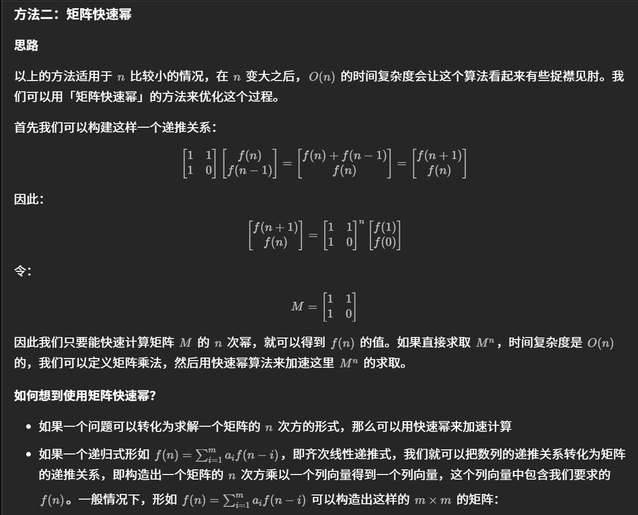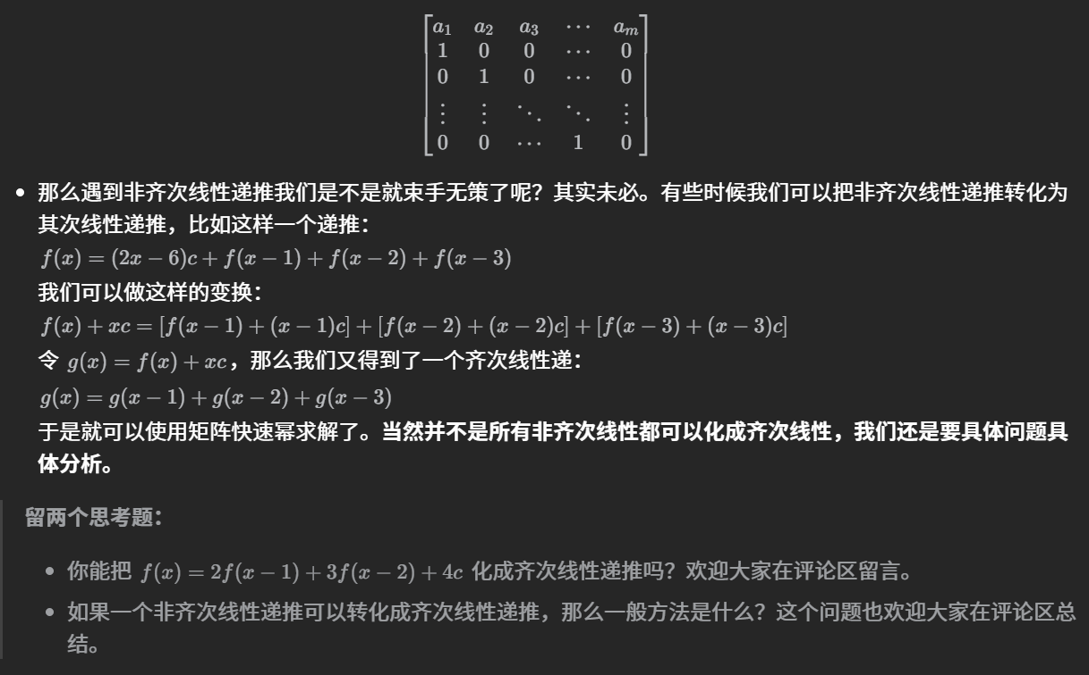
此处的所说的化简为齐次是指的去掉常数项，但是每个f或g项前的一系列系数可以不为1（即a1,a2...an可以不为1）

